Министерство науки и высшего образования Российской Федерации

ФЕДЕРАЛЬНОЕ ГОСУДАРСТВЕННОЕ БЮДЖЕТНОЕ

ОБРАЗОВАТЕЛЬНОЕ УЧРЕЖДЕНИЕ ВЫСШЕГО ОБРАЗОВАНИЯ

«ОРЕНБУРГСКИЙ ГОСУДАРСТВЕННЫЙ УНИВЕРСИТЕТ»

Институт математики и информационных технологий

Кафедра математики и цифровых технологий

**ОТЧЕТ**

по лабораторной работе

по дисциплине «Технология программирования»

**Функциональное тестирование ПО**

ОГУ 01.03.02. 7025. 886 О

Руководитель

Старший преподаватель

___________________ Минина И. В.

«___»_____________________2025г.

Студент группы

23ПМИ(б)ППКС

_______________ Провоторова О. С.

«___»_____________________2025г.

Оренбург 2025

Содержание

1 Спецификация требований 3

2 Тест-кейсы 4

3 Баг-репорты 10

Приложение 1 12

# 1 Спецификация требований

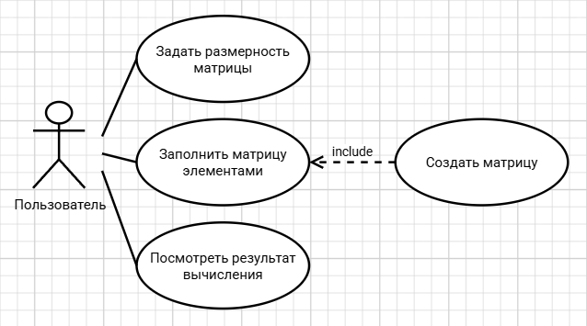

Рисунок 1 – Модель вариантов использования

Таблица 1 – Описание прецедентов в Use–case диаграмме

|  |  |  |
| --- | --- | --- |
| **Прецедент** | **Описание** | **Реакция системы** |
| Задать размерность матрицы | Пользователь вводит число от 2 до 10, которое обозначает размерность квадратной матрицы. | Система проверяет корректность введенных данных и позволяет пользователю исправить ввод. |
| Создать матрицу | Пользователь нажимает кнопку «Создать матрицу», чтобы ввести элементы матрицы. | Система выводит поля, в которые нужно вписать значения элементов матрицы. |
| Заполнить матрицу элементами | Пользователь вводит значения (числа) для каждой ячейки матрицы. | Система проверяет корректность введенных данных и позволяет пользователю исправить ввод. |
| Посмотреть результат вычисления | Пользователь нажимает кнопку для вычисления определителя матрицы. | Система выполняет расчет на основе введенных данных и выводит пошаговое решение процесса вычисления определителя матрицы. |

# 2 Тест-кейсы

Используя спецификацию требований и диаграмму вариантов использование проведено функциональное тестирование по вариантам использования. Для тестирования были разработаны позитивные (1), негативные (2) и деструктивные (3) тест-кейсы.

Таблица 2 – Тест- кейсы

|  |  |  |  |  |  |  |
| --- | --- | --- | --- | --- | --- | --- |
| № | Название тест-кейса | Модуль | Предусловия | Шаги | Ожидаемый результат | Статус прохождения тест-кейса |
| 1 | Размерность матрицы | Окно: MainWindow – «Hello, I am detMatrix» | Программа запущена | 1) Заполнить поле ввода размерности матрицы числом от 2 до 11, нажать кнопку «Создать матрицу» | Создается сетка для ввода матрицы соответствующей размерности | Пройден |
| 2) Заполнить поле ввода размерности матрицы любым другим значением, нажать кнопку «Создать матрицу» | Сообщение об ошибке | Пройден |
| 3) Ввести большое число (например, 999999999) | Система ограничивает ввод до двух символов (корректирует данные) | Пройден |

Продолжение таблицы 2

|  |  |  |  |  |  |  |
| --- | --- | --- | --- | --- | --- | --- |
| 2 | Ввод значений | Окно: Window1 – «Ввод элементов матрицы» | Выведены ячейки для ввода элементов матрицы произвольной размерности | 1)Ввести произвольные вещественные числа в ячейки (вещественные числа вводятся через запятую), нажать кнопку «Вычислить определитель» | Вывод пошагового решения вычисления определителя матрицы | Пройден |
| 2)Оставить незаполненные ячейки и ввести вместо чисел буквы, специальные символы, вещественные числа через точку и др. | Сообщение об ошибке с указанием номером ячеек, в которых наблюдается неправильный ввод, очищение этих ячеек | Пройден |
| 3 | Перемещение курсора | Окно: Window1 – «Ввод элементов матрицы» | Выведены ячейки для ввода элементов матрицы произвольной размерности | Используя кнопки ← ↑ → ↓ перемещаться по ячейкам | Перемещение курсора по ячейкам | Не пройден |

Продолжение таблицы 2

|  |  |  |  |  |  |  |
| --- | --- | --- | --- | --- | --- | --- |
| 4 | Расчет определителя | Окно Window2 – «Результаты вычислений» | Введены значения элементов матрицы | Нажать кнопку «Вычислить определитель» | Отображается пошаговое решение вычисления определителя | Пройден |
| 5 | Верхняя треугольная матрица | Класс Matrix, метод isUpTriangle | Открыто окно Window1 – «Ввод элементов матрицы» | 1) Ввести значения элементов матрицы, где элементы ниже главной диагонали равны нулю,  нажать кнопку «Вычислить определитель» | метод isUpTriangle возвращает true | Пройден |
| 2) Ввести значения элементов матрицы, где элементы ниже главной диагонали не равны нулю,  нажать кнопку «Вычислить определитель» | метод isUpTriangle возвращает false | Пройден |

Продолжение таблицы 2

|  |  |  |  |  |  |  |
| --- | --- | --- | --- | --- | --- | --- |
| 6 | Нижняя треугольная матрица | Класс Matrix, метод isDownTriangle | Открыто окно Window1 – «Ввод элементов матрицы» | 1) Ввести значения элементов матрицы, где элементы выше главной диагонали равны нулю,  нажать кнопку «Вычислить определитель» | метод isDownTriangle возвращает true | Пройден |
| 2) Ввести значения элементов матрицы, где элементы выше не главной диагонали равны нулю,  нажать кнопку «Вычислить определитель» | метод isDownTriangle возвращает false | Пройден |
| 7 | Подсчет главной диагонали | Класс Matrix, метод isDeterminantMainDiagonal | Введена нижняя/верхняя треугольная матрица | Нажать кнопку «Вычислить определитель» | Подсчет определителя по главной диагонали | Пройден |

Продолжение таблицы 2

|  |  |  |  |  |  |  |
| --- | --- | --- | --- | --- | --- | --- |
| 8 | Нулевая матрица | Класс Matrix, метод isNullMatrix | Открыто окно Window1 – «Ввод элементов матрицы» | 1) Ввести нулевые значения элементов матрицы,  нажать кнопку «Вычислить определитель» | метод isNullMatrix возвращает true | Пройден |
| 2) Ввести не только нулевые значения элементов матрицы,  нажать кнопку «Вычислить определитель» | метод isNullMatrix возвращает false | Пройден |
| 9 | Переход назад | Метод Back_Click | Открыто окно:  1 – «Ввод элементов матрицы»  2 – окно «Результаты вычислений» | Нажать кнопку «Назад» | Возвращение к предыдущему окну | Пройден |

Продолжение таблицы 2

|  |  |  |  |  |  |  |
| --- | --- | --- | --- | --- | --- | --- |
| 10 | Отображение исходной матрицы | Окно Window2 – «Результаты вычислений» | Нажата кнопка «Вычислить определитель» | 1) Введены небольшие по длине значения элементов матрицы | Корректное отображение исходной матрицы | Пройден |
| 2) Введены значения элементов матрицы с большой разницей в длине числа | Не пройден |

# 3 Баг-репорты

Таблица 3 – Подробный баг-репорт

|  |  |  |  |
| --- | --- | --- | --- |
| Номер тест-кейса | Краткое описание тест-кейса | | |
| 3 | Перемещение курсора | | |
| Ссылка на требования | Автор тест-кейса | Приоритет тест-кейса | Название/модуль/версия ПО |
| https://kosbe.ru/upload/normativedoc/ru/gost-34602-89.pdf | Провоторова | Средний | Окно: Window1 – «Ввод элементов матрицы» |
| Предварительные условия | | | |
| Выведены ячейки для ввода элементов матрицы произвольной размерности | | | |
| Шаги теста: | | Ожидаемый результат | |
| 1. Используя кнопку ← переместить курсор | | Курсор переместился влево | |
| 2. Используя кнопку ↑ переместить курсор | | Курсор переместился вверх | |
| 3. Используя кнопку → переместить курсор | | Курсор переместился вправо | |
| 4. Используя кнопку ↓ переместить курсор | | Курсор переместился вниз | |
| Статус тест-кейса | Дата выполнения тест-кейса | Ссылка на дефект | |
| Не пройден | 27.05.2025 | https://github.com/ProvotorovaOlya/detMatrix | |
| Постусловия | | | |
|  | | | |
| Вложения | | | |
|  | | | |

Таблица 4 – Подробный баг-репорт

|  |  |  |  |
| --- | --- | --- | --- |
| Номер тест-кейса | Краткое описание тест-кейса | | |
| 10.2 | Отображение исходной матрицы | | |
| Ссылка на требования | Автор тест-кейса | Приоритет тест-кейса | Название/модуль/версия ПО |
| https://kosbe.ru/upload/normativedoc/ru/gost-34602-89.pdf | Провоторова | Высокий | Окно Window2 – «Результаты вычислений» |
| Предварительные условия | | | |
|  | | | |
| Шаги теста: | | Ожидаемый результат | |
| 1. Введены значения элементов матрицы с большой разницей в длине числа  2. Нажата кнопка «Вычислить определитель» | | Корректное отображение исходной матрицы с выравниванием по столбцам | |
| Статус тест-кейса | Дата выполнения тест-кейса | Ссылка на дефект | |
| Не пройден | 27.05.2025 | https://github.com/ProvotorovaOlya/detMatrix | |
| Постусловия | | | |
|  | | | |
| Вложения | | | |
| 1. Приложение 1 – скриншот неправильного отображение матрицы | | | |

# Приложение 1

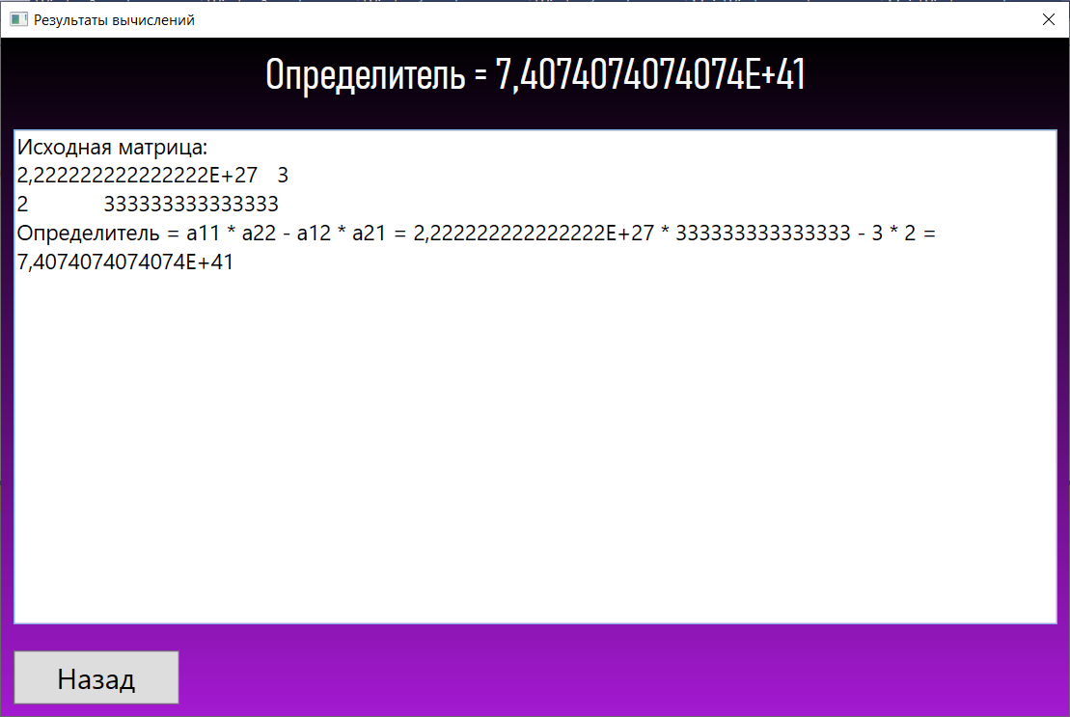

Рисунок 2 – Скриншот неправильного отображения исходной матрицы